Гимнастика. Мальчики (7-8 классы)
 | Соединения | Стоимость
1 | И.п. - основная стойка. Шагом вперёд равновесие («ласточка»), руки в стороны (держать) | 1,0
2 | Выпад правой (левой) вперед, кувырок вперед в упор присев, кувырок назад в упор стоя ноги врозь | 2,0
3 | Наклон вперёд прогнувшись, руки в стороны | 2,0
4 | Упор присев, толчком двумя, стойка на голове и руках (держать) | 1,0
5 | Опуститься в упор присев, кувырок вперёд | 1,0
6 | Два шага кувырок вперёд прыжком. | 2,0
7 | Прыжок вверх ноги врозь | 1,0
 |  | 10 баллов
Гимнастика. Девочки (7-8 классы)
 | Соединения | Стоимость
1 | И.п. - основная стойка. Шагом вперёд равновесие («ласточка»), руки в стороны (держать) | 1,0
2 | Выпад правой (левой) вперед, кувырок вперед в упор присев, встать. | 1,0
3 | Переворот в сторону («колесо») – в стойку ноги врозь, руки в стороны, поворот на 90º в стойку ноги вместе спиной к направлению движения | 2,0
4 | Кувырок назад, перекат назад в стойку на лопатках (держать) | 1,0
5 | Перекатом вперёд лечь - «мост» (держать)– поворот направо (налево) кругом в упор присев, встать. | 2,0
6 | Два шага вперед кувырок вперёд прыжком. | 2,0
7 | Прыжок вверх ноги врозь. | 1,0
 |  | 10 баллов

ПРОГРАММА ИСПЫТАНИЯ

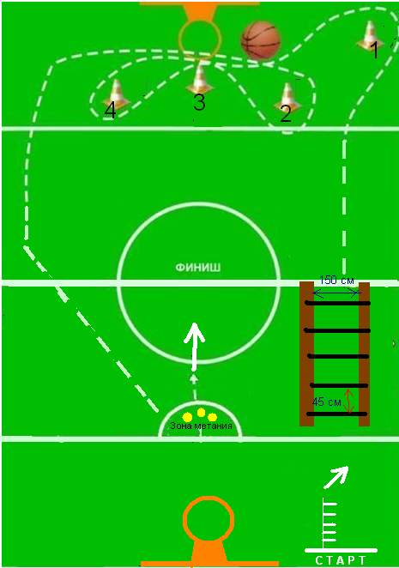

Участник находится за лицевой линией баскетбольной площадки на линии старта
(линия старта - линия отталкивания) и принимает исходное положение: ноги прямые на ширине плеч, ступни параллельно, носки ног перед линией отталкивания, руки опущены вниз. По сигналу судьи участник выполняет прыжок в длину с места одновременным толчком двумя ногами (мах руками допускается), приземлившись на две ноги в диапазоне: юноши – 180 - 190см; девушки – 170 – 180см.
Затем добегает до двух скамеек, на которых натянуты 5 скакалок (расстояние между которыми составляет 45 см) и выполняет через них поочерёдно прыжки на двух ногах (одновременно), не задевая скакалок. После этого участник бежит к стойке 1, оббегает её с правой стороны и двигается к баскетбольному мячу, берёт его и выполняет ведение к стойке 4, обводит её с правой стороны дальней рукой от стойки, стойку 3 обводит с левой стороны дальней рукой от стойки, стойку 2 – с правой стороны, дальней рукой от стойки. Далее участник ведёт мяч к щиту и выполняет бросок мяча в кольцо любой рукой, используя двушажную технику. Подобрав мяч, участник начинает выполнять ведение мяча левой рукой к стойке 2, обводит её с левой стороны дальней рукой от стойки, стойку 3 обводит с правой стороны дальней рукой от стойки, стойку 4 – с левой стороны, дальней рукой от стойки. Далее участник ведёт мяч к щиту и выполняет бросок мяча в кольцо любой рукой, используя двушажную технику.
Выполнив бросок, участник двигается к противоположному баскетбольному щиту. На линии штрафного броска находятся 3 (три) теннисных мяча. Участник выполняет поочерёдное метание одного теннисного мяча правой рукой, одного левой рукой, а третий бросок выполняет любой (на выбор участника) рукой в цель (баскетбольный щит) от линии штрафного броска, не заступая за неё. Оценивается точность попадания.Выполнив метания, участник разворачивается и движется к центральной линии и пересекает её, после чего программа выступления считается законченной (фиксируется время выполнения всего выступления).
Штрафное время начисляется за следующие ошибки:
Приземление ближе указанных линий - + 5 с.
Невыполнение задания -+30 с.
Заступ за линию отталкивания или касание ее - + 5 сек.
Выполнение отталкивания с предварительного подскока - + 5 сек.
Отталкивание ногами поочерёднои приземление на ноги поочередно - + 5 сек.
БОНУС: Приземление дальше: мальчики – 190см, девочки – 180 см – минус 10 с.
Необбегание конуса – +5 сек.
Ведение мяча не той рукой – +1 сек. (за каждое).
Невыполнение двух шагов – +5 сек. (за каждое).
Непопадание в кольцо – +5 сек. (каждое).
Касание скакалок, скамеек - +1 сек.(каждое).
Касание фишки (мячом, ногой) - +1 сек. (каждое).
Все метания мячей выполненоодной рукой – +10 сек.
Непопадание теннисным мячом в баскетбольный шит - +5 с (за каждое).
Заступ за линию броска - + 5 с (за каждое).
Невыполнение задания - +30 с.

